Integrantes do grupo: Josue Martins Beda, Pedro Henrique Vieira Fernandes, Samuel Marques Abreu Pereira

3 Diagramas de Casos de uso

Diagrama Caso de Uso -UC001 - Logar e acessar doenças

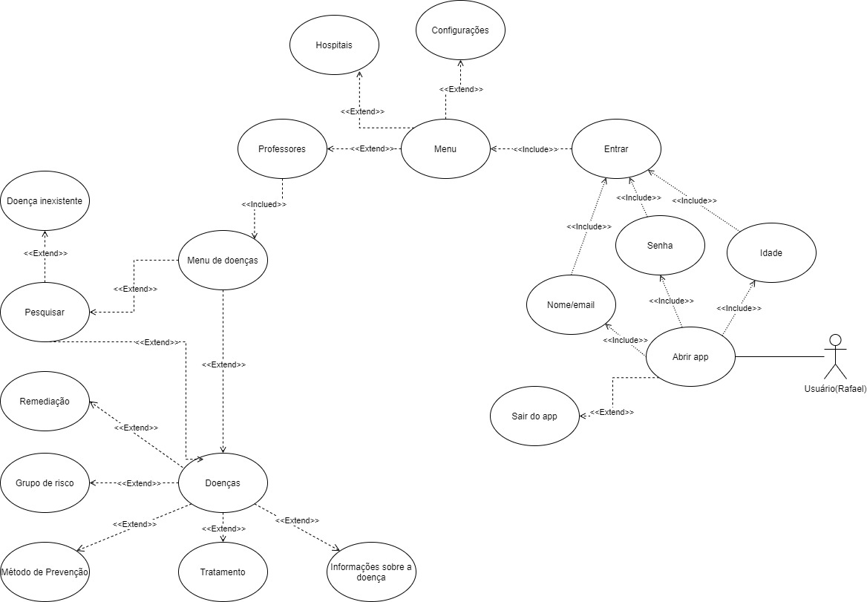

Diagrama Caso de Uso -UC002 - Localizar Hospital e agendar uma consulta

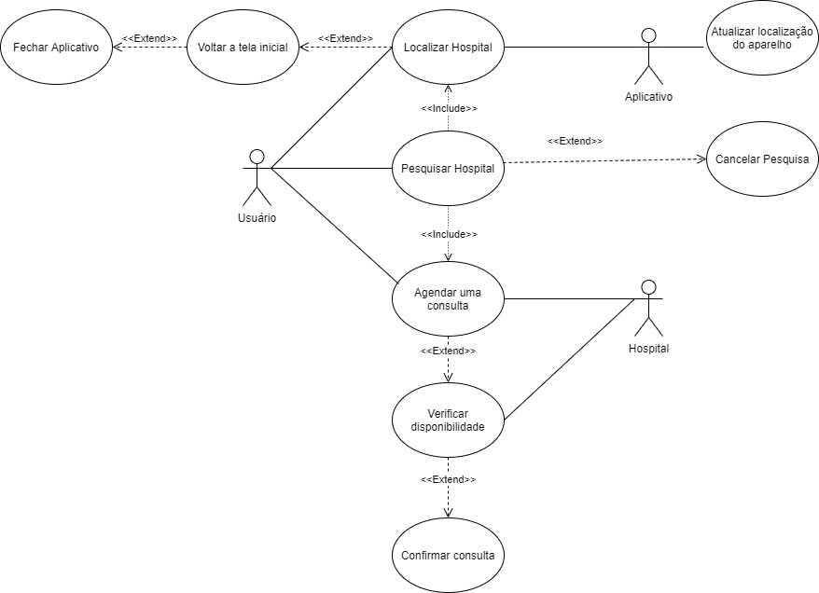

Diagrama Caso de Uso -UC003- Acessar as Configurações

